Отчёта по лабораторной работе №3

Простейший вариант

Бабаев Рахим Шахин оглы

Содержание

# 1 Цель работы

Целью работы является освоение процедуры оформления отчетов с помощью легковесного языка разметки Markdown.

# 2 Задание

Здесь приводится описание задания в соответствии с рекомендациями методического пособия и выданным вариантом.

# 3 Теоретическое введение

Здесь описываются теоретические аспекты, связанные с выполнением работы.

Например, в табл. [1] приведено краткое описание стандартных каталогов Unix.

Table 1: Описание некоторых каталогов файловой системы GNU Linux

| Имя каталога | Описание каталога |
| --- | --- |
| / | Корневая директория, содержащая всю файловую |
| /bin | Основные системные утилиты, необходимые как в однопользовательском режиме, так и при обычной работе всем пользователям |
| /etc | Общесистемные конфигурационные файлы и файлы конфигурации установленных программ |
| /home | Содержит домашние директории пользователей, которые, в свою очередь, содержат персональные настройки и данные пользователя |
| /media | Точки монтирования для сменных носителей |
| /root | Домашняя директория пользователя root |
| /tmp | Временные файлы |
| /usr | Вторичная иерархия для данных пользователя |

Более подробно про Unix см. в [1–4].

# 4 Выполнение лабораторной работы

Переходим в каталог курса сформированный при выполнении лабораторной работы №2. (рис. [??]).



Переходим в каталог

Обновляю локальный репозиторий, скачав изменения из удаленного репозитория. (рис. [??]).

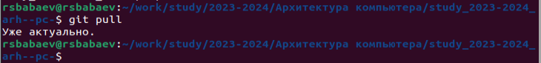

Переходим в каталог

Переходим в каталог с шаблоном отчета по лабораторной работе № 3 (рис. [??]).

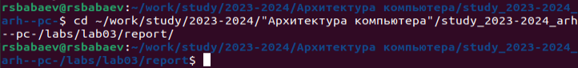

Переходим в каталог

Провел компиляцию шаблона с использованием Makefile (рис. [??]).

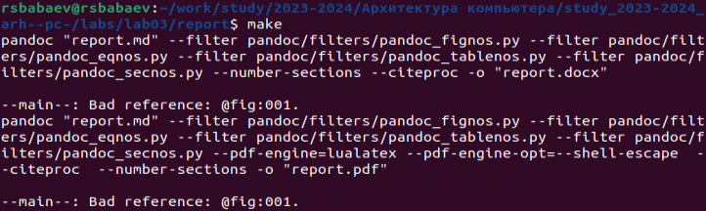

Переходим в каталог

Удалил полученный файлы с использованием Makefile (рис. [??]).

# 5 Выводы

Здесь кратко описываются итоги проделанной работы.

# Список литературы

1. Таненбаум Э., Бос Х. Современные операционные системы. 4-е изд. СПб.: Питер, 2015. 1120 с.

2. Robbins A. Bash Pocket Reference. O’Reilly Media, 2016. 156 с.

3. Zarrelli G. Mastering Bash. Packt Publishing, 2017. 502 с.

4. Newham C. [Learning the bash Shell: Unix Shell Programming](http://www.amazon.com/Learning-bash-Shell-Programming-Nutshell/dp/0596009658). O’Reilly Media, 2005. 354 с.